

(SWOT Analysis)

แผนพัฒนามหาวิทยาลัยการกีฬาแห่งชาติ

วิทยาเขตอุดรธานี พ.ศ. ๒๕๖๖-๒๕๗๐

**( ฉบับทบทวนประจำปีงบประมาณ พ.ศ. 2566 )**

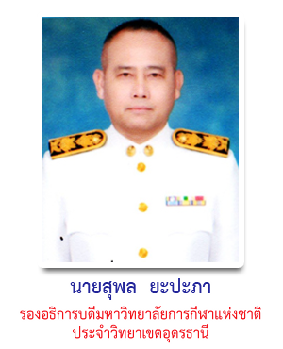

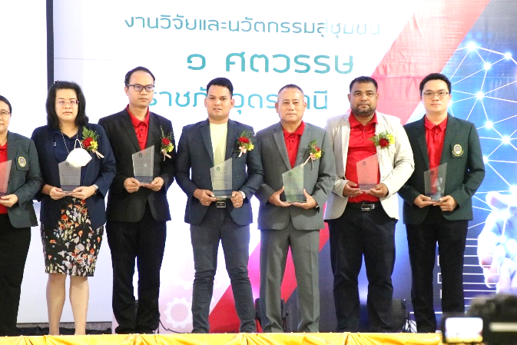

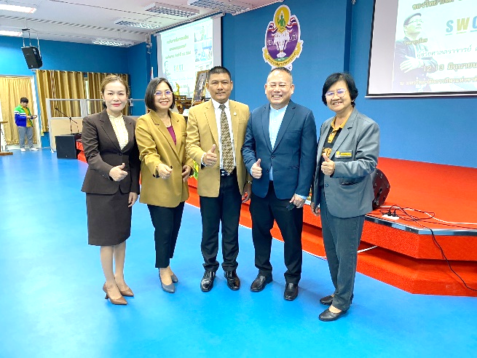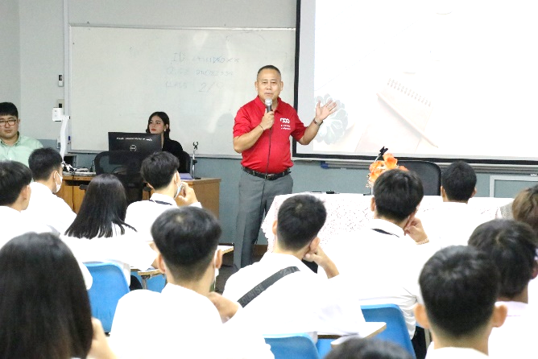

http://www.tnsuudn.ac.th/

https://www.facebook.com/TNSUUdonThani/

**มหาวิทยาลัยการกีฬาแห่งชาติ วิทยาเขตอุดรธานี**

เลขที่ ๓๘๐ หมู่ ๕ ตำบลหมากแข้ง อำเภอเมือง จังหวัดอุดรธานี ๔๑๐๐๐

โทร.๐๔๒-๒๒๓๕๙๓ แฟกซ์.๐๔๒-๒๒๓๕๙๓

**คำนำ**

มหาวิทยาลัยการกีฬาแห่งชาติ วิทยาเขตอุดรธานี เป็นสถาบันการศึกษาเฉพาะทาง มีภารกิจตามกฎหมายแห่งพระราชบัญญัติมหาวิทยาลัยการกีฬาแห่งชาติ พ.ศ. 2562 มาตรา ๘ กำหนดให้มหาวิทยาลัยเป็นสถานศึกษาทางวิชาการและวิชาชีพชั้นสูงด้านการกีฬา มีวัตถุประสงค์ให้การศึกษา ส่งเสริมวิชาการและวิชาชีพ ทำการสอน วิจัยและพัฒนา บริการทางวิชาการและวิชาชีพแก่สังคม ทะนุบํารุงศิลปะและวัฒนธรรม ที่มุ่งเน้นการสร้างองค์ความรู้ด้านการกีฬา การพลศึกษาการสร้างเสริมสุขภาพ วิทยาศาสตร์การกีฬา การบริหารจัดการกีฬา การประกอบธุรกิจและอุตสาหกรรมการกีฬา และสาขาวิชาที่เกี่ยวข้อง รวมทั้งเป็นแหล่งสร้างและพัฒนาบุคลากรด้านการกีฬาของประเทศ โดยในระยะที่ผ่านมามหาวิทยาลัยได้ดำเนินงานภายใต้แผนพัฒนามหาวิทยาลัยการกีฬาแห่งชาติ พ.ศ. 2561 – 2565 และมีการทบทวนปรับปรุงแผนพัฒนาอย่างต่อเนื่อง เพื่อพัฒนาการดำเนินงานของมหาวิทยาลัยให้ตอบสนองและสอดคล้องกับกฎหมาย ยุทธศาสตร์ชาติและแผนพัฒนาประเทศระดับต่าง ๆ ที่เกี่ยวข้อง เช่น รัฐธรรมนูญแห่งราชอาณาจักรไทย พระราชบัญญัตินโยบายการกีฬาแห่งชาติ ยุทธศาสตร์ชาติ แผนแม่บทภายใต้ยุทธศาสตร์ชาติ แผนพัฒนาเศรษฐกิจและสังคมแห่งชาติ แผนการศึกษาแห่งชาติ แผนพัฒนาการกีฬาแห่งชาติ นโยบายและยุทธศาสตร์การอุดมศึกษา วิทยาศาสตร์ วิจัยและนวัตกรรม เป็นต้น

จากการวิเคราะห์สภาพแวดล้อมมหาวิทยาลัยการกีฬาแห่งชาติ วิทยาเขตอุดรธานี ได้จัดทำขึ้นโดยผ่านกระบวนการวิเคราะห์สภาพแวดล้อมองค์กร หรือที่เรียกว่า SWOT Analysis มหาวิทยาลัยการกีฬาแห่งชาติ วิทยาเขตอุดรธานี เป็นการระดมสมอง ทั้งผู้บริหารมหาวิทยาลัย คณะกรรมการบริหารคณะฯ รวมถึงคณาจารย์และบุคลากร ผู้มีส่วนเกี่ยวข้องโดยการมีส่วนร่วมในการกำหนดเรื่อง หัวข้อหรือประเด็น (Area) ทำให้การวิเคราะห์ และประเมินจุดแข็ง (S : Strengths) จุดอ่อน(W : Weaknesses) โอกาส (O : Opportunity) และ อุปสรรค (T : Threats) ได้ถูกต้องและครอบคลุม ซึ่งการดำเนินการวิเคราะห์โดยเครื่องมือการวินิจฉัยองค์กรด้วยเทคนิค SWOT ได้อิงกรอบประเด็นปัจจัยตามมาตรฐานการจัดการศึกษาระดับอุดมศึกษา และหลักวิชาของการวิเคราะห์เชิงสถิติ (สภาพภายใน 2S4M และสภาพภายนอก STEP) ของ อัลเบิร์ต ฮัมฟรี (Albert Humphrey โดยประเมินจากผู้มีส่วนเกี่ยวข้องในการจัดการศึกษาของสถาบันอุดมศึกษา/คณะฯ เพื่อใช้เป็นแนวทางการดำเนินงานของมหาวิทยาลัยการกีฬาแห่งชาติเป็นไปในทิศทางที่สอดคล้องรองรับการพัฒนาประเทศ ซึ่งกรอบการวิเคราะห์ SWOT มีหลากหลายรูปแบบ แต่รูปแบบที่นิยมใช้กันคือ การวิเคราะห์ปัจจัยหรือสถานการณ์ภายใน และการวิเคราะห์ปัจจัยหรือสถานการณ์ภายนอก มหาวิทยาลัยการกีฬาแห่งชาติ วิทยาเขตอุดรธานี ได้ดำเนินการวิเคราะห์สภาพแวดล้อมของมหาวิทยาลัย/คณะฯ ตามหลักวิชาการ เพื่อใช้เป็นแนวทางในการจัดทำแผนพัฒนาคุณภาพการศึกษา ของมหาวิทยาลัยการกีฬาแห่งชาติ วิทยาเขตอุดรธานี ต่อไป

**ผู้จัดทำ**

มหาวิทยาลัยการกีฬาแห่งชาติ วิทยาเขตอุดรธานี

ประจำปี 2566

**สารบัญ**

**หน้า**

**ส่วนที่ 1 แผนพัฒนามหาวิทยาลัยการกีฬาแห่งชาติ พ.ศ. 2566 – 2570**  **๑**

* ปรัชญา วิสัยทัศน์ พันธกิจ อัตลักษณ์ เอกลักษณ์ ค่านิยมองค์กร และคติพจน์ 1
* ประเด็นการพัฒนาที่ 1 การพัฒนาคุณภาพการจัดการศึกษา 3
* ประเด็นการพัฒนาที่ 2 การพัฒนาด้านการวิจัยและนวัตกรรม 7
* ประเด็นการพัฒนาที่ 3 การบริการวิชาการแก่สังคม 9
* ประเด็นการพัฒนาที่ 4 การทะนุบำรุงศิลปะและวัฒนธรรม 11
* ประเด็นการพัฒนาที่ 5 การพัฒนาด้านการกีฬา 13
* ประเด็นการพัฒนาที่ 6 การพัฒนาคุณภาพการบริหารจัดการ16
* แนวทางการขับเคลื่อนแผนพัฒนามหาวิทยาลัยการกีฬาแห่งชาติ 18

วิทยาเขตอุดรธานี พ.ศ. 2566 – 2570

**ส่วนที่ 2 สรุปผลการวิเคราะห์สภาพแวดล้อม มหาวิทยาลัยการกีฬาแห่งชาติ วิทยาเขตอุดรธานี**

**ประจำปี พ.ศ.2566 19**

* ตารางสรุปผลการวิเคราะห์สภาพแวดล้อมมหาวิทยาลัยการกีฬาแห่งชาติ

วิทยาเขตอุดรธานี 19

* การวิเคราะห์ความสัมพันธ์ระหว่างสภาพแวดล้อมภายในและภายนอก (MATRIX) 21
* สถานภาพของมหาวิทยาลัยการกีฬาแห่งชาติ วิทยาเขตอุดรธานี อยู่ในตำแหน่ง

(STARS) "เอื้อและแข็ง" 21

* สรุปผลการวิเคราะห์สภาพแวดล้อมมหาวิทยาลัยการกีฬาแห่งชาติ วิทยาเขตอุดรธานี

อยู่ในตำแหน่งดาวรุ่ง (STARS)“เอื้อและแข็ง” 22

* ผลการวิเคราะห์สภาพแวดล้อมภายใน (จุดแข็ง) 23
* ผลการวิเคราะห์สภาพแวดล้อมภายใน (จุดอ่อน) 25
* ผลการวิเคราะห์สภาพแวดล้อมภายนอก (โอกาส) 26
* ผลการวิเคราะห์สภาพแวดล้อมภายนอก (อุปสรรค) 27

**คณะผู้จัดทำ 28**

**แผนพัฒนามหาวิทยาลัยการกีฬาแห่งชาติ วิทยาเขตอุดรธานี พ.ศ. 2566-2570**

**ปรัชญา**  “พลศึกษาและกีฬา พัฒนาคน พัฒนาชาติ”

**วิสัยทัศน์ (Vision)**

“เป็นสถาบันอุดมศึกษาชั้นนำด้านศาสตร์การกีฬา บัณฑิตและบุคลากรมีคุณภาพได้มาตรฐานวิชาชีพและมีสมรรถนะตามศตวรรษที่ 21”

**พันธกิจ (Mission)**

1. ผลิตและพัฒนาบุคลากรด้านศาสตร์การกีฬา

2. วิจัยและพัฒนาองค์ความรู้ นวัตกรรม ด้านศาสตร์การกีฬา

3. บริการวิชาการแก่สังคม

4. ทะนุบำรุงศิลปวัฒนธรรม การละเล่นพื้นบ้านและกีฬาไทย

5. ส่งเสริมนักศึกษาและบุคลากรให้มีศักยภาพด้านกีฬาสูงสุดแต่ละบุคคล

6. พัฒนาระบบการบริหารจัดการให้มีประสิทธิภาพตามหลักธรรมาภิบาลอย่างมีส่วนร่วม

**อัตลักษณ์**

“ทักษะดี มีน้ำใจนักกีฬา พัฒนาสังคม”

ความหมาย

**ทักษะดี** หมายถึง มีความสามารถที่โดดเด่นในการเล่นกีฬา

**มีน้ำใจนักกีฬา** หมายถึง มีคุณธรรม จริยธรรม รู้แพ้ รู้ชนะ รู้อภัย เป็นที่ยอมรับของสังคม

**พัฒนาสังคม** หมายถึง มีความรับผิดชอบและมีส่วนร่วมในการพัฒนาสังคม ยึดมั่นในการ

ปกครองระบอบประชาธิปไตย อันมีพระมหากษัตริย์ทรงเป็นประมุข

**เอกลักษณ์** “สถาบันการศึกษาด้านศาสตร์การกีฬา”

ความหมาย

สถาบันการศึกษาด้านศาสตร์การกีฬา หมายถึง สถาบันการศึกษาเฉพาะทางด้านการกีฬา

**ค่านิยมองค์กร**

๒

SPORTS-U

S = Spirit มีน้ำใจนักกีฬา

P = Professional มีความเป็นมืออาชีพ

O = Opportunity มีการให้โอกาส

R = Responsibility มีความรับผิดชอบ

T = Teamwork มีการทำงานเป็นทีม

S = Smart มีบุคลิกภาพดี

U = Universality มีความเป็นสากล

**คติพจน์**

กยิรา เจ กยิราเถนํ “ทำอะไรทำจริง”

**ประเด็นการพัฒนา**

1. การพัฒนาคุณภาพการจัดการศึกษา

2. การพัฒนาด้านการวิจัยและนวัตกรรม

3. การบริการวิชาการแก่สังคม

4. การทะนุบำรุงศิลปะและวัฒนธรรม

5. การพัฒนาด้านการกีฬา

6. การพัฒนาคุณภาพการบริหารจัดการ

|  |  |  |  |  |  |  |  |
| --- | --- | --- | --- | --- | --- | --- | --- |
| **ประเด็นการพัฒนาที่ 1 การพัฒนาคุณภาพการจัดการศึกษา**  ๓ | | | | | | | |
| **เป้าประสงค์ที่ 2 บัณฑิตมีคุณภาพและมีทักษะทางวิชาชีพ** | | | | | | | |
| **ตัวชี้วัดเป้าประสงค์**  1. ร้อยละของบัณฑิตที่ได้งานทำหรือประกอบอาชีพอิสระภายใน 1 ปี (ร้อยละ 100)  2. ระดับคุณภาพบัณฑิตตามกรอบมาตรฐานคุณวุฒิระดับอุดมศึกษาแห่งชาติ (ระดับคุณภาพมากที่สุด) | | | | | | | |
| **แนวทางการพัฒนา**  1. พัฒนาหลักสูตรปริญญาตรีทางวิชาการเป็นหลักสูตรปริญญาตรีทางปฏิบัติการ  2. พัฒนาหลักสูตรนานาชาติ  3. พัฒนาห้องปฏิบัติการทางวิชาชีพให้เป็นไปตามข้อกำหนดของหลักสูตร  4. ส่งเสริมและสนับสนุนการสร้างคุณลักษณะและทักษะที่สำคัญในการใช้ชีวิตและทำงานในศตวรรษที่ 21 ให้กับนักศึกษา  5. ส่งเสริมและสนับสนุนให้นักศึกษาระดับบัณฑิตศึกษาได้ตีพิมพ์หรือเผยแพร่ผลงานวิทยานิพนธ์ในระดับชาติและนานาชาติ | | | | | | | |
| **ตัวชี้วัด** | **หน่วยนับ** | **ค่าเป้าหมาย** | | | | | **หน่วยงานรับผิดชอบ** |
| **2566** | **2567** | **2568** | **2569** | **2570** |
| 1. จำนวนหลักสูตร ปริญญาตรีทางปฏิบัติการของคณะวิทยาศาสตร์การกีฬาและสุขภาพ | หลักสูตร | - | - | - | - | - | - |
| 2. จำนวนหลักสูตร ปริญญาตรีทางปฏิบัติการของคณะศิลปศาสตร์ | หลักสูตร | ๑ | ๑ | ๑ | ๑ | 1 | คณะศิลปศาสตร์ |
| 3. จำนวนหลักสูตรนานาชาติ | หลักสูตร | - | - | - | - | - | - |
| 4. ร้อยละของห้องปฏิบัติการทางวิชาชีพตามข้อกำหนดของหลักสูตร | ร้อยละ | 50 | 60 | 70 | 80 | 90 | คณะศิลปศาสตร์ |

|  |  |  |  |  |  |  |  |
| --- | --- | --- | --- | --- | --- | --- | --- |
| **ตัวชี้วัด** | **หน่วยนับ** | **ค่าเป้าหมาย** | | | | | **หน่วยงานรับผิดชอบ** |
| **2566** | **2567** | **2568** | **2569** | **2570** |
| 5. จำนวนโครงการ/กิจกรรมพัฒนาความรู้ความสามารถทางภาษาอังกฤษ | โครงการ/กิจกรรม | 4 | 4 | 4 | 4 | 4 | 1. ฝ่ายวิชาการ  2. คณะวิทยาศาสตร์การกีฬาฯ  3. คณะศิลปศาสตร์  4. คณะศึกษาศาสตร์ |
| 6. ร้อยละของนักศึกษาชั้นปีสุดท้ายที่สอบผ่านภาษาอังกฤษตามเกณฑ์ ที่กำหนด | ร้อยละ | 50 | 55 | 60 | 65 | 70 | 1. ฝ่ายวิชาการ  2. คณะวิทยาศาสตร์การกีฬาฯ  3. คณะศิลปศาสตร์  4. คณะศึกษาศาสตร์ |
| 7. จำนวนโครงการ/กิจกรรมพัฒนาทักษะความเข้าใจและใช้เทคโนโลยีดิจิทัล (Digital Literacy) | โครงการ/กิจกรรม | 3 | 3 | 3 | 3 | 3 | 1. คณะวิทยาศาสตร์การกีฬาฯ  2. คณะศิลปศาสตร์  3. คณะศึกษาศาสตร์ |
| 8. ร้อยละของนักศึกษาชั้นปีสุดท้ายที่สอบผ่านการวัดความเข้าใจและใช้เทคโนโลยีดิจิทัล (Digital Literacy) ตามเกณฑ์ที่กำหนด | ร้อยละ | - | - | 80 | 90 | 100 | 1. คณะวิทยาศาสตร์การกีฬาฯ  2. คณะศิลปศาสตร์  3. คณะศึกษาศาสตร์ |
| ๙. ร้อยละของผลการประเมินคุณภาพการศึกษาภายในระดับหลักสูตรของมหาวิทยาลัยที่อยู่ใน ระดับคุณภาพดีขึ้นไป | ร้อยละ | 90 | 95 | 95 | 100 | 100 | 1. คณะวิทยาศาสตร์การกีฬาฯ  2. คณะศิลปศาสตร์  3. คณะศึกษาศาสตร์ |

๔

๕

|  |  |  |  |  |  |  |  |
| --- | --- | --- | --- | --- | --- | --- | --- |
| **ตัวชี้วัด** | **หน่วยนับ** | **ค่าเป้าหมาย** | | | | | **หน่วยงานรับผิดชอบ** |
| **2566** | **2567** | **2568** | **2569** | **2570** |
| 10. ร้อยละของผลการประเมินคุณภาพการศึกษาภายในระดับคณะทุกวิทยาเขตของมหาวิทยาลัยที่อยู่ใน ระดับคุณภาพดีขึ้นไป | ร้อยละ | 90 | 95 | 95 | 100 | 100 | 1. คณะวิทยาศาสตร์การกีฬาฯ  2. คณะศิลปศาสตร์  3. คณะศึกษาศาสตร์ |
| 11. ร้อยละของบัณฑิตที่ได้งานทำหรือประกอบอาชีพอิสระภายใน 1 ปี | ร้อยละ | 100 | 100 | 100 | 100 | 100 | 1. คณะวิทยาศาสตร์การกีฬาฯ  2. คณะศิลปศาสตร์  3. คณะศึกษาศาสตร์ |
| 12. ระดับคุณภาพบัณฑิตตามกรอบมาตรฐานคุณวุฒิระดับอุดมศึกษาแห่งชาติระดับคุณภาพมากที่สุด | ระดับ | มากที่สุด | มากที่สุด | มากที่สุด | มากที่สุด | มากที่สุด | 1. คณะวิทยาศาสตร์การกีฬาฯ  2. คณะศิลปศาสตร์  3. คณะศึกษาศาสตร์ |
| 13. จำนวนโครงการ/กิจกรรมพัฒนาทักษะนักศึกษาระดับบัณฑิตศึกษาด้านการเขียนบทความวิจัยสำหรับการตีพิมพ์หรือเผยแพร่วิทยานิพนธ์ | โครงการ/กิจกรรม | 1 | 1 | 1 | 1 | 1 | คณะศึกษาศาสตร์ |
| 14. ร้อยละของผลงานของผู้สำเร็จการศึกษาในระดับบัณฑิตศึกษา ที่ได้รับการตีพิมพ์หรือเผยแพร่ | ร้อยละ | 20 | 25 | 30 | 35 | 40 | คณะศึกษาศาสตร์  (แผนกบัณฑิตศึกษา) |
|  |  |  |  |  |  |  |  |

๖

|  |  |  |  |  |  |  |  |
| --- | --- | --- | --- | --- | --- | --- | --- |
| **ประเด็นการพัฒนาที่ 2 การพัฒนาด้านการวิจัยและนวัตกรรม** | | | | | | | |
| **เป้าประสงค์: ผลงานวิจัยและนวัตกรรมด้านศาสตร์การกีฬาที่นำไปใช้ประโยชน์** | | | | | | | |
| **ตัวชี้วัดเป้าประสงค์**  1. ร้อยละของผลงานวิจัยและนวัตกรรมด้านศาสตร์การกีฬาที่นำไปใช้ประโยชน์ (ร้อยละ 100)  2. ร้อยละของผลงานวิจัยและนวัตกรรมด้านศาสตร์การกีฬาที่ได้รับการตีพิมพ์เผยแพร่ในระดับชาติหรือนานาชาติ (ไม่น้อยกว่า ร้อยละ 85) | | | | | | | |
| **แนวทางการพัฒนา**  1. ส่งเสริมและพัฒนาศักยภาพอาจารย์ประจำให้มีองค์ความรู้ด้านการวิจัยและนวัตกรรม  2. ส่งเสริมให้อาจารย์ประจำได้รับทุนสนับสนุนจากหน่วยงานภายนอกและสนับสนุนงบประมาณการสร้างงานวิจัยและนวัตกรรม  3. สร้างเครือข่ายความร่วมมือด้านการวิจัยและนวัตกรรม  4. ส่งเสริมและสนับสนุนการนำไปใช้ประโยชน์หรือการตีพิมพ์เผยแพร่ผลงานวิจัยและนวัตกรรมในระดับชาติหรือนานาชาติ | | | | | | | |
| **ตัวชี้วัด** | **หน่วยนับ** | **ค่าเป้าหมาย** | | | | | **หน่วยงานรับผิดชอบ** |
| **2566** | **2567** | **2568** | **2569** | **2570** |
| 1. ร้อยละของอาจารย์ประจำที่ได้รับการพัฒนาศักยภาพด้านการวิจัยและนวัตกรรมเพิ่มขึ้นทุกปี | ร้อยละ | 80 | 85 | 90 | 95 | 100 | 1. ฝ่ายวิจัยและประกันคุณภาพการศึกษา  2. คณะวิทยาศาสตร์การกีฬาฯ  3. คณะศิลปศาสตร์  4. คณะศึกษาศาสตร์ |
| 2. จำนวนงานวิจัยและ  นวัตกรรมด้านศาสตร์การ  กีฬา | เรื่อง/ชิ้นงาน | 10 | 12 | 13 | 14 | 15 | 1. ฝ่ายวิจัยและประกันคุณภาพการศึกษา  2. คณะวิทยาศาสตร์การกีฬาฯ  3. คณะศิลปศาสตร์  4. คณะศึกษาศาสตร์ |

๗

|  |  |  |  |  |  |  |  |
| --- | --- | --- | --- | --- | --- | --- | --- |
| **ตัวชี้วัด** | **หน่วยนับ** | **ค่าเป้าหมาย** | | | | | **หน่วยงานรับผิดชอบ** |
| **2566** | **2567** | **2568** | **2569** | **2570** |
| 3. จำนวนงานวิจัยและ  นวัตกรรมด้านอื่น ๆ | เรื่อง/ชิ้นงาน | 5 | 7 | 8 | 9 | 10 | 1. ฝ่ายวิจัยและประกันคุณภาพการศึกษา  2. คณะวิทยาศาสตร์การกีฬาฯ  3. คณะศิลปศาสตร์  4. คณะศึกษาศาสตร์ |
| 4. จำนวนความร่วมมือด้าน  การวิจัยและนวัตกรรม | หน่วยงาน | - | - | - | - | - | - |
| 5. ร้อยละของผลงานวิจัยและ  นวัตกรรมด้านศาสตร์การ  กีฬาที่นำไปใช้ประโยชน์ | ร้อยละ | 60 | 70 | 80 | 90 | 100 | 1. ฝ่ายวิจัยและประกันคุณภาพการศึกษา  2. คณะวิทยาศาสตร์การกีฬาฯ  3. คณะศิลปศาสตร์  4. คณะศึกษาศาสตร์ |
| 6. ร้อยละของผลงานวิจัยและนวัตกรรมด้านศาสตร์การกีฬาที่ได้รับการตีพิมพ์เผยแพร่ในระดับชาติหรือนานาชาติ | ร้อยละ | 60 | 70 | 80 | 90 | 100 | 1. ฝ่ายวิจัยและประกันคุณภาพการศึกษา  2. คณะวิทยาศาสตร์การกีฬาฯ  3. คณะศิลปศาสตร์  4. คณะศึกษาศาสตร์ |

|  |  |  |  |  |  |  |  |
| --- | --- | --- | --- | --- | --- | --- | --- |
| **ประเด็นการพัฒนาที่ 3 การบริการวิชาการแก่สังคม**  ๘ | | | | | | | |
| **เป้าประสงค์ : เด็ก เยาวชน และประชาชนออกกำลังกาย เล่นกีฬา และนันทนาการเพิ่มขึ้น นำไปสู่การมีสุขภาวะที่ดี** | | | | | | | |
| **ตัวชี้วัดเป้าประสงค์**  1. จำนวนชุมชนที่ได้รับการบริการวิชาการ (102 ชุมชน)  2. ร้อยละของเด็ก เยาวชน และประชาชนในชุมชนเป้าหมายออกกำลังกาย เล่นกีฬา และนันทนาการ มีสุขภาวะที่ดี (ไม่น้อยกว่าร้อยละ 95) | | | | | | | |
| **แนวทางการพัฒนา**  1. สร้างเครือข่ายความร่วมมือกับชุมชนในการให้บริการวิชาการด้านพลศึกษาและกีฬา สำหรับเด็ก เยาวชน และประชาชนเพื่อส่งเสริมการมีสุขภาวะที่ดี  2. ส่งเสริมและสนับสนุนให้เด็ก เยาวชน และประชาชนได้ออกกำลังกาย เล่นกีฬา และนันทนาการ ด้านความเชี่ยวชาญของคณะ  3. ส่งเสริมและสนับสนุนการให้บริการด้านอาคารสถานที่และอุปกรณ์ทางการกีฬาเพื่อเพิ่มโอกาสและพื้นที่ในการออกกำลังกาย เล่นกีฬา และนันทนาการอย่างทั่วถึง | | | | | | | |
| **ตัวชี้วัด** | **หน่วยนับ** | **ค่าเป้าหมาย** | | | | | **หน่วยงานรับผิดชอบ** |
| **2566** | **2567** | **2568** | **2569** | **2570** |  |
| 1. จำนวนชุมชนที่ได้รับการบริการวิชาการ | ชุมชน | 10 | 10 | 10 | 10 | 10 | 1. ฝ่ายกิจการนักศึกษาและกิจการพิเศษ  2. คณะวิทยาศาสตร์การกีฬาฯ  3. คณะศิลปศาสตร์  4. คณะศึกษาศาสตร์ |
| 2. ร้อยละของเด็ก เยาวชน และประชาชนในชุมชนเป้าหมายออกกำลังกาย เล่นกีฬา และนันทนาการ มีสุขภาวะที่ดี | ร้อยละ | 95 | 95 | 95 | 95 | 95 | 1. ฝ่ายกิจการนักศึกษาและกิจการพิเศษ  2. คณะวิทยาศาสตร์การกีฬาฯ  3. คณะศิลปศาสตร์  4. คณะศึกษาศาสตร์ |
| 3. จำนวนผู้รับบริการทาง  วิชาการ | คน | 130,000 | 135,000 | 140,000 | 145,000 | 150,000 | 1. ฝ่ายกิจการนักศึกษาและกิจการพิเศษ  2. คณะวิทยาศาสตร์การกีฬาฯ  3. คณะศิลปศาสตร์  4. คณะศึกษาศาสตร์ |

๙

|  |  |  |  |  |  |  |  |
| --- | --- | --- | --- | --- | --- | --- | --- |
| **ตัวชี้วัด** | **หน่วยนับ** | **ค่าเป้าหมาย** | | | | | **หน่วยงานรับผิดชอบ** |
| **2566** | **2567** | **2568** | **2569** | **2570** |
| 4. จำนวนผู้รับบริการด้านอาคารสถานที่และอุปกรณ์ทางการกีฬา | คน | 150,000 | 155,000 | 160,000 | 165,000 | 170,000 | 1. ฝ่ายกิจการนักศึกษาและ  กิจการพิเศษ (แผนกบริการ  วิชาการ)  2. ฝ่ายบริหาร(แผนกอาคาร  สถานที่) |
| 5. ระดับความ  พึงพอใจของ  ผู้รับบริการ | ระดับ | มากที่สุด | มากที่สุด | มากที่สุด | มากที่สุด | มากที่สุด | 1. ฝ่ายกิจการนักศึกษาและ  กิจการพิเศษ(แผนกบริการ  วิชาการ)  2. ฝ่ายบริหาร (แผนกอาคาร  สถานที่) |

๑๐

|  |  |  |  |  |  |  |  |
| --- | --- | --- | --- | --- | --- | --- | --- |
| **ประเด็นการพัฒนาที่ 4 การทะนุบำรุงศิลปะและวัฒนธรรม** | | | | | | | |
| **เป้าประสงค์: เด็ก เยาวชน และประชาชนได้เรียนรู้ในกิจกรรมการละเล่นพื้นบ้านและกีฬาไทยบนพื้นฐานทางวัฒนธรรมของท้องถิ่น และมีความภาคภูมิใจในความเป็นไทย** | | | | | | | |
| **ตัวชี้วัดเป้าประสงค์:**  1.ระดับความภาคภูมิใจในความเป็นไทยของเด็ก เยาวชน และประชาชนที่เข้าร่วมกิจกรรมทะนุบำรุงศิลปะและวัฒนธรรม (ระดับมากที่สุด)  2. ระดับความภาคภูมิใจในความเป็นไทยของเด็ก เยาวชน และประชาชนที่เข้าร่วมกิจกรรมการละเล่นพื้นบ้านและกีฬาไทย (ระดับมากที่สุด) | | | | | | | |
| **แนวทางการพัฒนา**  1. ส่งเสริมและสนับสนุนให้เด็ก เยาวชน และประชาชนได้เข้าร่วมกิจกรรมทะนุบำรุงศิลปะและวัฒนธรรมเพื่อให้เกิดความภาคภูมิใจในความเป็นไทย  2. ส่งเสริมและสนับสนุนให้เด็ก เยาวชน และประชาชนได้เรียนรู้กิจกรรมการละเล่นพื้นบ้านและกีฬาไทย บนพื้นฐานทางวัฒนธรรมของท้องถิ่นเพื่อให้เกิดความภาคภูมิใจ  ในความเป็นไทย | | | | | | | |
| **ตัวชี้วัด** | **หน่วยนับ** | **ค่าเป้าหมาย** | | | | | **หน่วยงานรับผิดชอบ** |
| **2566** | **2567** | **2568** | **2569** | **2570** |
| 1. จำนวนกิจกรรมทะนุบำรุงศิลปะและวัฒนธรรม | กิจกรรม | 4 | 4 | 4 | 4 | 4 | 1. ฝ่ายกิจการนักศึกษาและกิจการพิเศษ  2. คณะวิทยาศาสตร์การกีฬาฯ  3. คณะศิลปศาสตร์  4. คณะศึกษาศาสตร์ |
| 2. ระดับความภาคภูมิใจในความเป็นไทยของเด็ก เยาวชน และประชาชนที่เข้าร่วมกิจกรรมทะนุบำรุงศิลปะและวัฒนธรรม | ระดับ | มากที่สุด | มากที่สุด | มากที่สุด | มากที่สุด | มากที่สุด | 1. ฝ่ายกิจการนักศึกษาและกิจการพิเศษ  2. คณะวิทยาศาสตร์การกีฬาฯ  3. คณะศิลปศาสตร์  4. คณะศึกษาศาสตร์ |

๑๑

|  |  |  |  |  |  |  |  |
| --- | --- | --- | --- | --- | --- | --- | --- |
| **ตัวชี้วัด** | **หน่วยนับ** | **ค่าเป้าหมาย** | | | | | **หน่วยงานรับผิดชอบ** |
| **2566** | **2567** | **2568** | **2569** | **2570** |
| 3. จำนวนกิจกรรม  การละเล่นพื้นบ้านและ  กีฬาไทยที่ได้รับการฟื้นฟู | กิจกรรม | 4 | 4 | 4 | 4 | 4 | 1. ฝ่ายกิจการนักศึกษาและกิจการพิเศษ  2. คณะวิทยาศาสตร์การกีฬาฯ  3. คณะศิลปศาสตร์  4. คณะศึกษาศาสตร์ |
| 4. จำนวนกิจกรรมการละเล่นพื้นบ้านและกีฬาไทยที่ได้รับการอนุรักษ์ | กิจกรรม | 4 | 4 | 4 | 4 | 4 | 1. ฝ่ายกิจการนักศึกษาและกิจการพิเศษ  2. คณะวิทยาศาสตร์การกีฬาฯ  3. คณะศิลปศาสตร์  4. คณะศึกษาศาสตร์ |
| 5. จำนวนเด็ก เยาวชน และ  ประชาชนที่เข้าร่วม  กิจกรรม การละเล่น  พื้นบ้าน และกีฬาไทย | คน | 480 | 480 | 480 | 480 | 480 | 1. ฝ่ายกิจการนักศึกษาและกิจการพิเศษ  2. คณะวิทยาศาสตร์การกีฬาฯ  3. คณะศิลปศาสตร์  4. คณะศึกษาศาสตร์ |
| 6. ระดับความภาคภูมิใจในความเป็นไทยของเด็ก  เยาวชน และ  ประชาชนที่เข้าร่วม  กิจกรรมการละเล่น  พื้นบ้านและกีฬาไทย | ระดับ | มากที่สุด | มากที่สุด | มากที่สุด | มากที่สุด | มากที่สุด | 1. ฝ่ายกิจการนักศึกษาและกิจการพิเศษ  2. คณะวิทยาศาสตร์การกีฬาฯ  3. คณะศิลปศาสตร์  4. คณะศึกษาศาสตร์ |

๑๒

|  |  |  |  |  |  |  |  |
| --- | --- | --- | --- | --- | --- | --- | --- |
| **ประเด็นการพัฒนาที่ 5 การพัฒนาด้านการกีฬา** | | | | | | | |
| **เป้าประสงค์ที่ 1 นักเรียนและนักศึกษามีการพัฒนาศักยภาพด้านกีฬาสู่ระดับนานาชาติ** | | | | | | | |
| **ตัวชี้วัดเป้าประสงค์**  1. ร้อยละของนักเรียนที่เข้าร่วมการแข่งขันกีฬาระดับนานาชาติ (ร้อยละ 20)  2. ร้อยละของนักเรียนที่ได้รับรางวัลจากการเข้าร่วมการแข่งขันกีฬาระดับนานาชาติ (ร้อยละ 40)  3. ร้อยละของนักศึกษาที่เข้าร่วมการแข่งขันกีฬาระดับนานาชาติ (ร้อยละ 20)  4. ร้อยละของนักศึกษาที่ได้รับรางวัลจากการเข้าร่วมการแข่งขันกีฬาระดับนานาชาติ (ร้อยละ 40) | | | | | | | |
| **แนวทางการพัฒนา**  1. ส่งเสริมและสนับสนุนการพัฒนานักเรียนและนักศึกษาให้มีศักยภาพด้านกีฬาสูงสุดของแต่ละบุคคล  2. ส่งเสริมและสนับสนุนนักเรียนและนักศึกษาให้ได้รับการคัดเลือกเป็นตัวแทนทีมชาติไทยในการเข้าร่วมการแข่งขันกีฬาในระดับนานาชาติ | | | | | | | |
| **ตัวชี้วัด** | **หน่วยนับ** | **ค่าเป้าหมาย** | | | | | **หน่วยงานรับผิดชอบ** |
| **2566** | **2567** | **2568** | **2569** | **2570** |
| 1. ร้อยละของนักเรียน ที่ผ่านเกณฑ์การทดสอบสมรรถภาพทางกายในระดับ  ดีมาก | ร้อยละ | - | - | - | - | - |  |
| 2. ร้อยละของนักศึกษา ที่ผ่านเกณฑ์การทดสอบสมรรถภาพทางกายในระดับ ดีมาก | ร้อยละ | 95 | 95 | 95 | 95 | 95 | สำนักกีฬา (กลุ่มส่งเสริมและพัฒนานักกีฬา) |

๑๓

|  |  |  |  |  |  |  |  |
| --- | --- | --- | --- | --- | --- | --- | --- |
| **ตัวชี้วัด** | **หน่วยนับ** | **ค่าเป้าหมาย** | | | | | **หน่วยงานรับผิดชอบ** |
| **2566** | **2567** | **2568** | **2569** | **2570** |
| 4. ร้อยละของนักศึกษา  ที่เข้าร่วมการแข่งขัน  กีฬาระดับชาติ | ร้อยละ | 50 | 50 | 50 | 50 | 50 | สำนักกีฬา  (กลุ่มส่งเสริมและพัฒนานักกีฬา) |
| 5. ร้อยละของนักเรียน ที่ได้รับรางวัลจากการเข้าร่วมการแข่งขันกีฬาระดับชาติ | ร้อยละ | - | - | - | - | - | - |
| 6. ร้อยละของนักศึกษา ที่ได้รับรางวัลจากการเข้าร่วมการแข่งขันกีฬาระดับชาติ | ร้อยละ | 60 | 60 | 60 | 60 | 60 | สำนักกีฬา  (กลุ่มส่งเสริมและพัฒนานักกีฬา) |
| 7. ร้อยละของนักเรียน  ที่เข้าร่วมการแข่งขัน  กีฬาระดับนานาชาติ | ร้อยละ | - | - | - | - | - | - |
| 8. ร้อยละของนักศึกษา  ที่เข้าร่วมการแข่งขัน  กีฬาระดับนานาชาติ | ร้อยละ | 20 | 20 | 20 | 20 | 20 | สำนักกีฬา  (กลุ่มส่งเสริมและพัฒนานักกีฬา) |
| 10. ร้อยละของนักศึกษา  ที่ได้รับรางวัลจาก  การเข้าร่วมการ  แข่งขันกีฬาระดับ  นานาชาติ | ร้อยละ | 40 | 40 | 40 | 40 | 40 | สำนักกีฬา  (กลุ่มส่งเสริมและพัฒนานักกีฬา) |

๑๔

|  |  |  |  |  |  |  |  |
| --- | --- | --- | --- | --- | --- | --- | --- |
| **ประเด็นการพัฒนาที่ 6 การพัฒนาคุณภาพการบริหารจัดการ** | | | | | | | |
| **เป้าประสงค์: มหาวิทยาลัยการกีฬาแห่งชาติมีระบบการบริหารจัดการที่มีประสิทธิภาพ** | | | | | | | |
| **ตัวชี้วัดเป้าประสงค์:**  1. คะแนนผลการประเมินคุณภาพการศึกษาภายใน ระดับมหาวิทยาลัย (ไม่น้อยกว่า 3.80 คะแนน)  2. ร้อยละของประเด็นที่ได้รับการรับรอง จากการประเมินคุณภาพการศึกษาภายนอก ระดับอุดมศึกษา (ร้อยละ 60)  3. คะแนนผลการประเมินคุณธรรมและความโปร่งใสในการดำเนินงานของมหาวิทยาลัยการกีฬาแห่งชาติ (ITA) (ระดับ AA) | | | | | | | |
| **แนวทางการพัฒนา**  1. ส่งเสริมและสนับสนุนให้คณาจารย์มีคุณวุฒิปริญญาเอก  2. ส่งเสริมและสนับสนุนให้ข้าราชการครูและบุคลากรทางการศึกษาให้มีและเลื่อนวิทยฐานะหรือดำรงตำแหน่งทางวิชาการ  3. ส่งเสริมการนำระบบเทคโนโลยีสารสนเทศมาใช้ในการบริหารจัดการ  4. บริหารจัดการงบประมาณอย่างมีประสิทธิภาพ  5. พัฒนาการดำเนินงานตามผลการประเมินคุณภาพการศึกษาจากการจัดการศึกษา  6. ส่งเสริมและสนับสนุนการดำเนินงานตามหลักธรรมาภิบาล | | | | | | | |
| **ตัวชี้วัด** | **หน่วยนับ** | **ค่าเป้าหมาย** | | | | | **หน่วยงานรับผิดชอบ** |
| **2566** | **2567** | **2568** | **2569** | **2570** |
| 1. ร้อยละของคณาจารย์ที่มีคุณวุฒิปริญญาเอก | ร้อยละ | 5 | 5 | 5 | 5 | 5 | ฝ่ายบริหาร  (แผนกบุคคล) |
| 2. ร้อยละของครูที่ได้รับการแต่งตั้งให้มีและเลื่อน วิทยฐานะสูงขึ้น | ร้อยละ | - | - | - | - | - | - |
| 3. ร้อยละของคณาจารย์ ที่ได้รับการแต่งตั้งให้ดำรงตำแหน่งทางวิชาการสูงขึ้น | ร้อยละ | 5 | 5 | 5 | 5 | 5 | ฝ่ายบริหาร  (แผนกบุคคล) |

๑๕

|  |  |  |  |  |  |  |  |
| --- | --- | --- | --- | --- | --- | --- | --- |
| **ตัวชี้วัด** | **หน่วยนับ** | **ค่าเป้าหมาย** | | | | | **หน่วยงานรับผิดชอบ** |
| **2566** | **2567** | **2568** | **2569** | **2570** |
| 4. จำนวนระบบเทคโนโลยีสารสนเทศเพื่อการบริหารจัดการ | ระบบ | - | - | - | - | - | - |
| 5. ร้อยละของผลการเบิกจ่ายงบประมาณรายจ่ายประจำปี | ร้อยละ | 90 | 92 | 94 | 96 | 98 | ฝ่ายแผนและพัฒนา  (แผนกนโยบายและแผน) |
| 6. คะแนนผลการประเมินคุณภาพการศึกษาภายใน ระดับมหาวิทยาลัย | คะแนน | 3.80 | 3.85 | 3.90 | 3.95 | 4.00 | 1. ฝ่ายวิจัยและประกันคุณภาพการศึกษา  2. คณะวิทยาศาสตร์การกีฬาฯ  3. คณะศิลปศาสตร์  4. คณะศึกษาศาสตร์ |
| 7. ร้อยละของประเด็นที่ได้รับการรับรอง จากการประเมินคุณภาพการศึกษาภายนอก ระดับอุดมศึกษา | ร้อยละ | - | - | - | - | - | - |
| 8. คะแนนผลการประเมินคุณธรรมและความโปร่งใสในการดำเนินงานของมหาวิทยาลัยการกีฬาแห่งชาติ (ITA) | ระดับ | - | - | - | - | - | - |

๑7

๑๔

๑๔

**แนวทางการขับเคลื่อนแผนพัฒนามหาวิทยาลัยการกีฬาแห่งชาติ วิทยาเขตอุดรธานี พ.ศ. 2566 – 2570**

**🖋 ระบบและกลไกการขับเคลื่อนแผนพัฒนามหาวิทยาลัยการกีฬาแห่งชาติ วิทยาเขตอุดรธานี**

**พ.ศ. 2566 – 2570**

1. แผนพัฒนามหาวิทยาลัยการกีฬาแห่งชาติ วิทยาเขตอุดรธานี พ.ศ. 2566 – 2570

2. ผู้บริหารและบุคลากรหน่วยงานในสังกัดสร้างความเข้าใจหลักการสาระสำคัญของ แผนพัฒนามหาวิทยาลัยการกีฬาแห่งชาติ วิทยาเขตอุดรธานี พ.ศ. 2566 – 2570

3. หน่วยงานในสังกัดจัดทำแผนพัฒนาและแผนปฏิบัติราชการประจำปีของหน่วยงาน

4. หน่วยงานในสังกัดนำเสนอแผนพัฒนาและแผนปฏิบัติราชการประจำปีของหน่วยงาน ต่อสภามหาวิทยาลัย/คณะกรรมการวิทยาเขต/ คณะกรรมการสถานศึกษา เพื่อพิจารณา

และเสนอแนะ

ไม่เห็นชอบ

เห็นชอบ

5. ทุกหน่วยงานดำเนินงานตามแผนปฏิบัติราชการประจำปี

6. ติดตาม ประเมินผล และจัดทำรายงานผลการดำเนินงานตามแผนปฏิบัติราชการประจำปี

7. นำเสนอรายงานผลการดำเนินงานตามแผนปฏิบัติราชการประจำปีต่อสภามหาวิทยาลัย/

คณะกรรมการวิทยาเขต/คณะกรรมการสถานศึกษา

8. นำข้อเสนอแนะของสภามหาวิทยาลัย/คณะกรรมการวิทยาเขต/คณะกรรมการสถานศึกษา

ไปใช้ในการวางแผน ปรับปรุงแผนพัฒนาในปีถัดไป

๑8

**ส่วนที่ 2 สรุปผลการวิเคราะห์สภาพแวดล้อม**

**มหาวิทยาลัยการกีฬาแห่งชาติ วิทยาเขตอุดรธานี พ.ศ. 2565-2569**

**(ฉบับทบทวนประจำปีงบประมาณ พ.ศ. 2566)**

**ตารางสรุปผลการวิเคราะห์สภาพแวดล้อม มหาวิทยาลัยการกีฬาแห่งชาติ วิทยาเขตอุดรธานี**

จากการวิเคราะห์ สภาพแวดล้อมของมหาวิทยาลัยการกีฬาแห่งชาติ วิทยาเขตอุดรธานี ดังตารางที่ 1

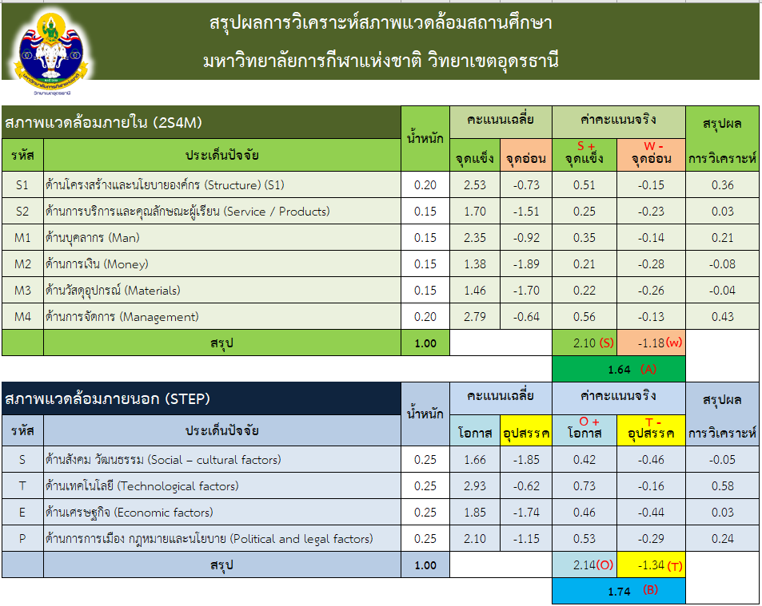

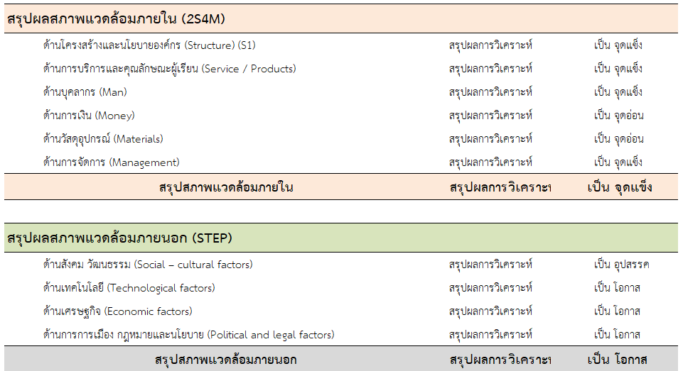

ตารางที่ 1 สรุปผลการวิเคราะห์สภาพแวดล้อม มหาวิทยาลัยการกีฬาแห่งชาติ วิทยาเขตอุดรธานี

19

**จากตารางที่ 1 สรุปผลได้ดังนี้**

**⮚สภาพแวดล้อมปัจจัยภายใน**

ผลการวิเคราะห์ปัจจัยภายในโดยภาพรวม พบว่า มหาวิทยาลัยการกีฬาแห่งชาติ วิทยาเขตอุดรธานี มีจุดแข็งที่ (+2.10) โดยเฉพาะอย่างยิ่ง ด้านการจัดการ (Management) (+0.56) สำหรับปัจจัยภายในที่เป็นจุดอ่อน โดยภาพรวมอยู่ที่ (-1.18) โดยเฉพาะด้านการเงิน (Money) (-0.28) เมื่อพิจารณาโดยรวมจากค่าเฉลี่ยแล้ว มหาวิทยาลัยการกีฬาแห่งชาติ วิทยาเขตอุดรธานี มีสภาพแวดล้อมภายในที่เป็นจุดแข็ง มากกว่าจุดอ่อนที่ (+1.64)

**⮚สภาพแวดล้อมปัจจัยภายนอก**

ผลการวิเคราะห์ปัจจัยภายนอกโดยรวม พบว่า มหาวิทยาลัยการกีฬาแห่งชาติ วิทยาเขตอุดรธานี มีโอกาส (+2.14) โดยเฉพาะอย่างยิ่ง ด้านเทคโนโลยี (Technological Factors) (+0.73) สำหรับปัจจัยที่เป็นอุปสรรค โดยภาพรวม อยู่ที่ (-1.34) โดยเฉพาะด้านสังคม วัฒนธรรม (Social-cultural Factors) มีค่า (-0.46) เมื่อพิจารณาโดยรวมจากค่าเฉลี่ยแล้ว มหาวิทยาลัยการกีฬาแห่งชาติ วิทยาเขตอุดรธานี มีโอกาส ซึ่งเอื้อต่อการบริหารจัดการศึกษาของมหาวิทยาลัยการกีฬาแห่งชาติ วิทยาเขตอุดรธานี มากกว่าอุปสรรคที่ (+1.74)

**ดังนั้น** เมื่อพิจารณาผลการวิเคราะห์โดยรวม พบว่า มหาวิทยาลัยการกีฬาแห่งชาติ วิทยาเขตอุดรธานี มีปัจจัยภายนอกที่เป็นโอกาสและมีปัจจัยภายในที่เป็นจุดแข็ง กล่าวคือ มหาวิทยาลัยการกีฬาแห่งชาติ วิทยาเขตอุดรธานี มีโอกาสในการจัดการศึกษา หรือให้การบริการการศึกษามาก เนื่องจากมีปัจจัย ด้านเทคโนโลยี (Technological Factors) และด้านการจัดการ (Management) สนับสนุนที่เป็นโอกาส แต่ยังมีอุปสรรคและจุดอ่อนบางประการ คือ ด้านสังคม วัฒนธรรม (Social-cultural Factors) ที่ยังเป็นอุปสรรค และด้านการเงิน (Money) สำหรับข้อได้เปรียบ คือ ด้านการจัดการ (Management) ที่เอื้อต้อการบริการจัดการอย่างมีส่วนร่วม ทำให้มหาวิทยาลัยการกีฬาแห่งชาติ วิทยาเขตอุดรธานี มีโอกาสในการขยายกิจกรรมในการจัดการศึกษาต่อไป

20

**การวิเคราะห์ความสัมพันธ์ระหว่างสภาพแวดล้อมภายในและภายนอก (MATRIX)**

**มหาวิทยาลัยการกีฬาแห่งชาติ วิทยาเขตอุดรธานี**

**ประจำปี 2566**

จากการสรุปผลการวิเคราะห์สภาพแวดล้อมของมหาวิทยาลัยการกีฬาแห่งชาติ วิทยาเขตอุดรธานี สามารถนำมาวิเคราะห์ความสัมพันธ์ระหว่างสภาพแวดล้อมภายในและภายนอก (MATRIX) ได้ดังนี้

**O(+)**

|  |  |  |  |  |  |  |  |  |  |
| --- | --- | --- | --- | --- | --- | --- | --- | --- | --- |
|  |  |  |  |  |  |  |  |  |  |
|  |  |  |  |  |  |  |  |  |  |
|  |  |  |  |  |  |  |  |  |  |
|  |  | M2T | M3T | S2T | M1T | S1T | M4T |  |  |
|  |  | M2P | M3P | S2P | M1P | S1P | M4P |  |  |
|  |  | M2E | M3E | S2E | M1E | S1E | M4E |  |  |
|  |  | M2S | M3S | S2S | M1S | S1S | M4S |  |  |
|  |  |  |  |  |  |  |  |  |  |
|  |  |  |  |  |  |  |  |  |  |

**W (-)**

**S (+)**

**T(-)**

**สถานภาพของมหาวิทยาลัยการกีฬาแห่งชาติ วิทยาเขตอุดรธานี อยู่ในตำแหน่ง (STARS) "เอื้อและแข็ง"**

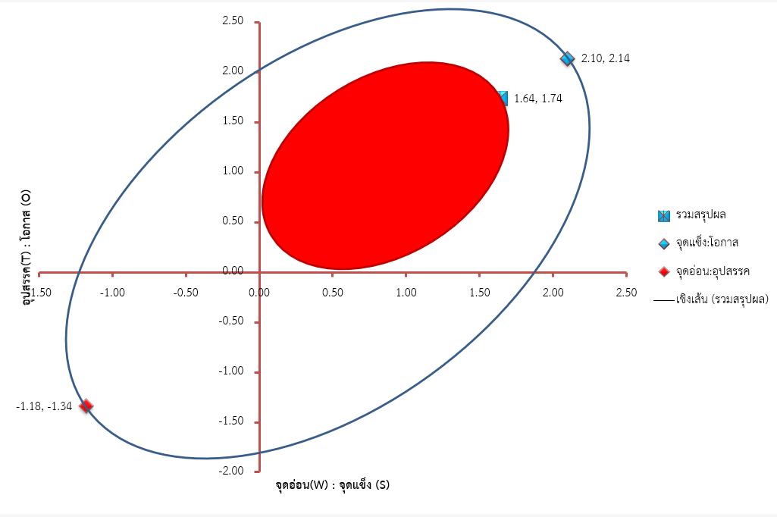

แผนภูมิที่ 1 แสดงสถานภาพของมหาวิทยาลัยการกีฬาแห่งชาติ วิทยาเขตอุดรธานี

**สรุปผลการวิเคราะห์สภาพแวดล้อม**

21

**มหาวิทยาลัยการกีฬาแห่งชาติ วิทยาเขตอุดรธานี**

**อยู่ในตำแหน่งดาวรุ่ง (STARS)“เอื้อและแข็ง”**

จากผลการวิเคราะห์ สภาพแวดล้อมภายใน และสภาพแวดล้อมภายนอก ของมหาวิทยาลัยการกีฬาแห่งชาติ วิทยาเขตอุดรธานี สรุปได้ว่า มหาวิทยาลัยการกีฬาแห่งชาติ วิทยาเขตอุดรธานี มีสภาพแวดล้อมที่มีสมรรถนะภายในที่ ***เข้มแข็ง*** สามารถนำเป็นประโยชน์ในการทำงานให้บรรลุวัตถุประสงค์ และมีสภาพแวดล้อมภายนอก โดยรวมที่ ***เป็นโอกาส*** เอื้อต่อการพัฒนางานให้มีประสิทธิภาพ และเป็นประโยชน์ต่อองค์กร ทำให้การทำงานขององค์กรบรรลุวัตถุประสงค์ เหมาะสมต่อการวางแผนพัฒนาการศึกษาของมหาวิทยาลัยการกีฬาแห่งชาติ วิทยาเขตอุดรธานี ในทิศทาง ***เร่งพัฒนางาน บุกไปข้างหน้า*** เนื่องจากมหาวิทยาลัยการกีฬาแห่งชาติ วิทยาเขตอุดรธานี อยู่ในตำแหน่งดาวรุ่ง (STARS***)“เอื้อและแข็ง”***

จากการวิเคราะห์ความสัมพันธ์ระหว่างสภาพแวดล้อมภายในและภายนอก (MATRIX) มหาวิทยาลัยการกีฬาแห่งชาติ วิทยาเขตอุดรธานี **จำนวนทั้งสิ้น 24 คู่** พบว่า มีความสัมพันธ์ระหว่างสภาพแวดล้อมภายในและภายนอก (MATRIX) **จำนวน 12 คู่** อยู่ในตำแหน่งดาวรุ่ง (STARS) **"เอื้อและแข็ง"** จึงต้องเร่งสร้างความเจริญเติบโต **สร้าง ส่งเสริม สนับสนุน และเพิ่ม** มีความสัมพันธ์ระหว่างสภาพแวดล้อมภายในและภายนอก (MATRIX) **จำนวน 6 คู่** อยู่ในตำแหน่ง สภาพปัญหา (Question marks) “**เอื้อแต่อ่อน**” จึงต้อง**ปรับปรุง** พัฒนา แก้ไข ทบทวน **ประสานความร่วมมือ** ขอรับการสนับสนุน มีความสัมพันธ์ระหว่างสภาพแวดล้อมภายในและภายนอก (MATRIX) **จำนวน 4 คู่** อยู่ในตำแหน่งวัวแม่ลูกอ่อน (CASH COW) **“ไม่เอื้อแต่แข็ง”** ปรับปรุง **พัฒนา** ไม่ขยาย ลดต้นทุน ลดระยะเวลา และมีความสัมพันธ์ระหว่างสภาพแวดล้อมภายในและภายนอก (MATRIX) **จำนวน 2 คู่** ซึ่งอยู่ในตำแหน่งสุนับจนตรอก (Dogs Situation) **“ไม่เอื้อและอ่อน”** จึงจำเป็นต้อง เลิก ถ่ายโอน ลดภารกิจในบางประการ ที่มีจุดอ่อน และ ภัยคุกคาม หรือ คิดใหม่ ทำใหม่ ปรับ เปลี่ยน Re-engineering

ทั้งนี้ จากผลการวิเคราะห์สภาพแวดล้อม (SWOT Analysis) ของมหาวิทยาลัยการกีฬาแห่งชาติ วิทยาเขตอุดรธานี ดังกล่าว สามารถนำไปใช้เป็นข้อมูลในการกำหนดวิสัยทัศน์ พันธกิจ เป้าประสงค์ ยุทธศาสตร์ ทิศทางการพัฒนา และแผนพัฒนาการศึกษาของมหาวิทยาลัยการกีฬาแห่งชาติ วิทยาเขตอุดรธานี ต่อไป

**ผลการวิเคราะห์สภาพแวดล้อมองค์กร ด้วยเทคนิค SWOT Analysis**

22

**มหาวิทยาลัยการกีฬาแห่งชาติ วิทยาเขตอุดรธานี**

**ประจำปี 2566**

**ผลการวิเคราะห์สภาพแวดล้อมภายใน (จุดแข็ง)**

1. **ด้านการจัดการ (Management) ( M4)**
2. มีคณะกรรมการบริหารหลักสูตร ในระดับสาขาวิชา ระดับสถาบันและระดับคณะฯ
3. สถาบัน/คณะฯ มีการประเมินคุณภาพภายใน ตามมาตรฐานการศึกษา
4. สถาบัน/คณะฯ จัดทำรายงานประจำปี ที่เป็นรายงานประเมินคุณภาพภายใน
5. ผู้บริหารสถาบัน/คณะฯ เข้าใจปรัชญาและหลักการจัดการศึกษา มีความคิดริเริ่ม มีวิสัยทัศน์ และเป็นผู้นำทางวิชาการ
6. สถาบัน/คณะฯ มีการติดตามตรวจสอบคุณภาพการศึกษา
7. สถาบัน/คณะฯ มีการพัฒนาคุณภาพการศึกษาอย่างต่อเนื่อง
8. **ด้านโครงสร้างและนโยบายองค์กร (Structure) (S1)**
9. เป้าหมาย วิสัยทัศน์ พันธกิจ เป็นแนวทางการบริหารของสถาบันที่สามารถนำไปสู่ความสำเร็จ
10. กระจายอำนาจบริหารและจัดการศึกษาในคณะฯ
11. การบริหารจัดการโดยใช้หลักการมีส่วนร่วมของสถาบัน/คณะฯ
12. กำหนดนโยบาย ระเบียบ ข้อบังคับ ของสถาบัน/คณะฯ สู่การปฏิบัติ
13. การแต่งตั้งคณะกรรมการบริหารสถาบัน และคณะกรรมการชุดต่าง ๆ ที่สอดคล้องกับโครงสร้างการบริหารของสถาบัน/คณะฯ
14. **ด้านบุคลากร (Man) (M1)**
15. อาจารย์มีคุณธรรมจริยธรรม ปฏิบัติตนตามมาตรฐานวิชาชีพและจรรยาบรรณของวิชาชีพ
16. อาจารย์และบุคลากรมีความรู้ มีศักยภาพสูง เข้าใจปรัชญา หลักการและจุดหมายการจัดการศึกษาระดับอุดมศึกษา
17. อาจารย์มีความเป็นมืออาชีพ และประสบการณ์ทำงานในด้านการจัดการเรียนรู้ ด้านวิชาการ และงานพิเศษ
18. อาจารย์จัดสภาพแวดล้อมเอื้อต่อการเรียนรู้ได้อย่างเหมาะสม

๒3

1. **ด้านการบริการและคุณลักษณะผู้เรียน (Service / Products) (S2)**
2. คุณภาพของบัณฑิตตามกรอบมาตรฐานคุณวุฒิ ระดับอุดมศึกษาแห่งชาติ(TQF) ซึ่งได้กำหนดคุณลักษณะบัณฑิตที่พึงประสงค์ตามที่หลักสูตรกำหนดไว้ใน มคอ.2
3. การพัฒนาหลักสูตรต่างๆ ของคณะฯ เหมาะสมกับนักศึกษา และบริบทของท้องถิ่น ตรงกับความต้องการของนักศึกษา
4. การบริการวิชาการเหมาะสม สอดคล้องกับบริบทและตอบสนองความต้องการของท้องถิ่น ชุมชน และสังคม
5. นักศึกษารู้คุณค่าและรักษ์ความเป็นไทย ร่วมมือรวมพลังเพื่อสร้างสรรค์การพัฒนาและเสริมสร้างสันติสุขอย่างยั่งยืน ทั้งในระดับครอบครัว ชุมชน สังคม และประชาคมโลก
6. หลักสูตรการศึกษามีการจัดการเรียนการสอนที่บูรณาการการเรียนรู้ กับการทำงาน (WiL: Work-integrated Learning)
7. นักศึกษาเป็นพลเมืองที่เข้มแข็ง มีความกล้าหาญทางจริยธรรม ยึดมั่นในความถูกต้อง
8. **ด้านวัสดุอุปกรณ์ (Materials) (M3)**
9. อาคารเรียน อาคารประกอบ ห้องเรียน ห้องสนับสนุนการจัดกิจกรรมการเรียนรู้ ความเพียงพอของ วัสดุ ครุภัณฑ์ สภาพการใช้งาน
10. สภาพโต๊ะ เก้าอี้ สื่อ สิ่งอำนวยความสะดวกในการจัดการเรียนการสอน
11. **ด้านการเงิน (Money) (M2)**
12. ความคุ้มค่า ประสิทธิภาพการบริหาร การเงิน บัญชี พัสดุ และเป็นไปตามแผนงบประมาณ/โครงการ ของคณะฯ

**ผลการวิเคราะห์สภาพแวดล้อมภายใน (จุดอ่อน)**

24

1. **ด้านการเงิน (Money) (M2)**
2. ความคล่องตัวการเบิกจ่ายงบประมาณในสถาบัน ยังไม่มีความคล่องตัวเท่าที่ควร
3. การได้รับการสนับสนุนงบประมาณ ยังไม่เพียงพอในการพัฒนาคุณภาพการศึกษา สนับสนุนพัฒนาคณาจารย์และบุคลากร
4. สถาบันยังขาดแผนกลยุทธ์ทางการเงิน การระดมทุน และทรัพยากรในการสนับสนุนด้านการพัฒนาการศึกษา
5. **ด้านวัสดุอุปกรณ์ (Materials) (M3)**
6. สื่อเทคโนโลยีสารสนเทศ นวัตกรรม ระบบเครือข่ายเหมาะสม ความครอบคลุม อำนวยความสะดวกต่อการจัดการเรียนรู้แก่นักศึกษา
7. การบำรุง รักษา ซ่อมแซม อาคารและสื่อวัสดุ อุปกรณ์ ของสถาบัน/คณะฯ
8. แหล่งเรียนรู้ต่างๆ ห้องสมุด และห้องสื่อต่างๆ ภายในคณะฯ ยังไม่เพียงพอ
9. ขาดการการจัดทำฐานข้อมูลและสารสนเทศ แหล่งเรียนรู้ภูมิปัญญาท้องถิ่น และแลกเปลี่ยนเชื่อมโยงการจัดการเรียนรู้
10. **ด้านการบริการและคุณลักษณะผู้เรียน (Service / Products) (S2)**
11. นักศึกษาทุกระดับ มีทักษะด้านภาษาอังกฤษ และภาษาต่างประเทศอื่นๆ
12. นักศึกษาขาดการเสาะแสวงหาความรู้เพิ่มเติม นอกเหนือจากที่ได้ศึกษาในสถาบัน/คณะฯ
13. สถาบัน/คณะฯ ขาดการวิจัย/ผลงานวิจัยที่เป็นการสร้างและประยุกต์ใช้องค์ความรู้ใหม่ สร้างสรรค์นวัตกรรมหรือทรัพย์สินทางปัญญา ที่เชื่อมโยงกับสภาพเศรษฐกิจ สังคมศิลปวัฒนธรรม หรือสิ่งแวดล้อมตามศักยภาพและอัตลักษณ์
14. นักศึกษามีทักษะด้านเทคโนโลยีสารสนเทศ (IT)
15. **ด้านโครงสร้างและนโยบายองค์กร (Structure) (S1)**
16. รูปแบบของการสื่อสารภายในสถาบัน/คณะฯ ยังไม่เป็นระบบ
17. กำหนดนโยบาย ระเบียบ ข้อบังคับ ของสถาบัน/คณะฯ สู่การปฏิบัติยังไม่ชัดเจน
18. การจัดทำแนวปฏิบัติตามแนวนโยบายของสถาบัน/คณะฯ ยังไม่ชัดเจน
19. **ด้านบุคลากร (Man) (M1)**
20. จำนวนอาจารย์และบุคลากร ความเพียงพอ ครอบคลุมต่อภาระงานสอนครบทุกสาขาวิชาและงานพิเศษ
21. อาจารย์และบุคลากรยังขาดความเชี่ยวชาญในการนำวิจัยสู่การสร้างนวัตกรรมหรือทรัพย์สินทางปัญญาเพื่อแก้ไขปัญหา
22. อาจารย์และบุคลากรยังขาดประสบการณ์การทำวิจัย และมีผลงานตีพิมพ์ทั้งในระดับชาติและนานาชาติ
23. **ด้านการจัดการ (Management) ( M4)**
24. สถาบัน/คณะฯ จัดระบบบริหารจัดการและจัดระบบเทคโนโลยีสารสนเทศเพื่อสนับสนุนการบริหารจัดการและการจัดการเรียนรู้ยังไม่ทั่วถึง
25. สถาบัน/คณะฯ ขาดการตรวจสอบและถ่วงดุลการปฏิบัติงานอย่างเป็นระบบ

**ผลการวิเคราะห์สภาพแวดล้อมภายนอก(โอกาส)**

25

1. **ด้านเทคโนโลยี (Technological factors) (T)**
2. เทคโนโลยีที่เกิดขึ้นในสังคม ความทันสมัยในการเข้าถึงข้อมูล (Digital Divide)
3. เทคโนโลยีที่เกี่ยวข้องกับการจัดการศึกษามีการเปลี่ยนแปลงอย่างรวดเร็ว
4. **ด้านการการเมือง กฎหมายและนโยบาย (Political and legal factors) (P)**
5. ปรัชญาการศึกษาไทยที่มุ่งสร้างบัณฑิตและพัฒนากำลังคนในทุกช่วงวัย (Lifelong Learning)
6. การกำหนดเกณฑ์ของ อว.เกี่ยวกับเกณฑ์มาตรฐานหลักสูตรระดับปริญญาตรี และระดับบัณฑิตศึกษา
7. รัฐบาลให้ความสำคัญกับการพัฒนากำลังคนด้านวิชาชีพตามอุตสาหกรรม S-Curve
8. **ด้านเศรษฐกิจ (Economic factors) (E)**
9. รัฐบาลส่งเสริมและให้ทุนกู้ยืมเพื่อการศึกษากับสาขาวิชาที่สอดคล้องกับ S-Curve
10. มีการจัดสรรงบประมาณจากรัฐบาลสู่สถาบันการศึกษาเอกชนในเรื่องการบริการวิชาการ การวิจัย
11. การเปลี่ยนผ่านเศรษฐกิจประเทศไทยจากที่มุ่งเน้นการเกษตร ไปสู่เกษตรอุตสาหกรรม ทำให้เกิดงานมากขึ้น
12. **ด้านสังคม วัฒนธรรม (Social – cultural factors) (S)**
13. ความร่วมมือกับองค์กรส่วนท้องถิ่นในการพัฒนาบุคลากรและชุมชนร่วมกันอย่างเข้มแข็ง
14. วัฒนธรรมการเรียนรู้ของคนในสังคมมีมากขึ้น ทำให้ประชาชนเลือกที่จะเรียนมากขึ้น
15. ความเชื่อมั่นและศรัทธาต่อมหาวิทยาลัยของประชาชนและชุมชนในภูมิภาค

**ผลการวิเคราะห์สภาพแวดล้อมภายนอก(อุปสรรค)**

26

1. **ด้านสังคม วัฒนธรรม (Social – cultural factors) (S)**
2. จำนวนประชากรวัยเรียนและแนวโน้มจำนวนประชากรในอนาคตมีแนวโน้มลดลง
3. จำนวนสถาบันการศึกษาระดับอุดมศึกษาในภูมิภาคและในจังหวัด เปิดหลักสูตรใกล้เคียงกัน
4. **ด้านเศรษฐกิจ (Economic factors) (E)**
5. ความสมดุลระหว่างอัตราการเติบโตของรายได้ประชาชนกับอัตราเงินเฟ้อ
6. สภาวะทางเศรษฐกิจมีผลต่อการตัดสินใจของผู้ปกครองในการเลือกสถานศึกษาให้ผู้เรียน
7. **ด้านการการเมือง กฎหมายและนโยบาย (Political and legal factors) (P)**
8. การปรับเปลี่ยนกฎหมาย ระเบียบ และข้อบังคับของรัฐบาลเป็นอุปสรรคต่อการดำเนินกิจการทางการศึกษา
9. นโยบายทางการศึกษาของรัฐบาลแต่ละยุคที่ขาดความต่อเนื่อง
10. **ด้านเทคโนโลยี (Technological factors) (T)**
11. ความทันสมัยของเครื่องมือ อุปกรณ์และโปรแกรมกับการปรับเปลี่ยนระบบทำให้ทันก้าวตามไม่ทัน
12. เทคโนโลยีที่ทันสมัยและรวดเร็ว ทำให้เกิดความเหลื่อมล้ำในการเข้าถึงข้อมูล (Digital Divide) มากขึ้น

27

**คณะผู้จัดทำ**

**คณะกรรมการที่ปรึกษา**

1. นายสุพล  ยะปะภา รองอธิการบดีมหาวิทยาลัยการกีฬาแห่งชาติ ประธาน

ประจำวิทยาเขตอุดรธานี

1. นายวัชรพล บุญครอบ ผู้ช่วยอธิการบดีฝ่ายบริหาร รองประธาน
2. ผศ.ดร.นิรุตติ์ สุขดี ผู้ช่วยอธิการบดีฝ่ายกิจการนักศึกษาฯ กรรมการ
3. ดร.ศักดรินทร์ ธรรมวงศ์ ผู้ช่วยอธิการบดีฝ่ายวิชาการ กรรมการ
4. ผศ.สุรวุฒิ เพ็งแก่นท้าว ผู้ช่วยอธิการบดีฝ่ายวิจัยและประกันคุณภาพ กรรมการ
5. ผศ.นิ่มนวล แก้วพิลา ผู้ช่วยอธิการบดีฝ่ายแผนและพัฒนา กรรมการและเลขานุการ

**คณะกรรมการดำเนินงาน**

1. ผศ.นิ่มนวล แก้วพิลา ผู้ช่วยอธิการบดีฝ่ายแผนและพัฒนา ประธาน
2. นายวัชรพล บุญครอบ ผู้ช่วยอธิการบดีฝ่ายบริหาร รองประธาน
3. นางสาวสุทธิดา เจริญผล รองคณบดีคณะวิทยาศาสตร์การกีฬาและสุขภาพ กรรมการ
4. นางสาวศรินญา นิยมวงศ์ รองคณบดีคณะศิลปศาสตร์ กรรมการ
5. นายชนะ ฤทธิธรรม รองคณบดีคณะศึกษาศาสตร์ กรรมการ
6. นางสาวพจนา แก้วสวัสดิ์ หัวหน้าสำนักงานรองอธิการบดี กรรมการ
7. นายภิญโญ สำนวน หัวหน้าสำนักงานกีฬา กรรมการ
8. ดร.ณัฐวุฒิ ผ่องหนู หัวหน้างานแผนและงบประมาณ กรรมการและเลขานุการ
9. นางสาวพรรณธิดา สุขใจ เจ้าหน้าที่งานแผนและงบประมาณ ผู้ช่วยกรรมการฯ

